Муниципальное казенное дошкольное образовательное учреждения

центр развития ребёнка – детский сад № 17

г. Россошь Воронежской области

Родительское собрание

по теме:

**«Игра – дело серьёзное»**

Воспитатели группа № 4:

Силонова Е. В.,

Карташова Н. В.

2013 год

**Цели родительского собрания:**

1.Познакомить родителей с понятием игра, воспитание и развитие ребёнка через игру.

2. Расширить представления родителей о том, как правильно организовать досуг детей в семьях.

3. Способствовать сплочению родительского коллектива. Формированию доброжелательных и доверительных отношений между родителями и воспитателями.

**Предварительная работа:**

1.Предворительное анкетирование родителей и детей.

2.Подготовить презентацию на тему собрания «Игра – дело серьёзное».

3.Сделать игру «Ромашку».

4. Подготовка выставки книг и статей по теме: «Игра – дело серьёзное».

5. Подготовка доклада на тему: «Роль игры в развитии и воспитании ребёнка»

**Форма проведения:** собрание – встреча.

**Дата проведения:** 9 апреля 2013 года

**Продолжительность:** 1 час

**План проведения родительского собрания:**

1. Вступительное слово воспитателя об игре.

2. Просмотр слайдов.

3. Доклад воспитателя «Роль игры в развитии и воспитании ребёнка».

4. Игра с родителями «Ромашка».

5. Анализ анкетирования родителей и рисунков детей.

6. Игра с родителями «Рисунок счастья».

7. Игра – драматизация детей по сказке К. И. Чуковского «Муха – Цокотуха».

8. Подведение итогов собрания. Принятие решения.

Ход мероприятия

**1. Вступительное слово воспитателя.**

Добрый вечер, уважаемые родители! Мы рады видеть вас на нашем собрании. Тема нашего собрания: «Игра – дело серьёзное». Эта тема выбрана не случайно, ведь каждый из вас мечтает, чтобы ребёнок вырос умным, самостоятельным, чтобы в будущем сумел занять достойное место в жизни общества. Дети воспитываются как в играх, так и в других видах деятельности. Выполняя ту или иную роль, они как бы готовят себя к будущему, к серьёзной жизни взрослых. Можно сказать, что игра для ребёнка – это машина времени: она даёт ему возможность пожить той жизнью, которая ему предстоит.

«Игра – это огромное светлое окно, через которое в духовный мир ребёнка вливается живительный поток представлений, понятий об окружающем мире», - писал В. А. Сухомлинский

**2. Просмотр слайдов.**

Существуют различные виды игр. Одни развивают мышление и кругозор детей (игры на умственную компетентность), другие – ловкость, волю (подвижные игры, игры – эстафеты), третьи – конструкторские навыки (конструктивные и строительные игры), сюжетно – ролевые игры, где нужно брать на себя определённые роли, словесные игры, творческие и многие другие.

Слайды сопровождаются высказываниями великих людей об игре.

Задать родителям вопрос: «Для чего нужна игра ребёнку?» (выслушать несколько мнений родителей)

**3. Доклад воспитателя «Роль игры в развитии и воспитании ребёнка».**

Сегодня мы поговорим с вами, уважаемые родители, о том, во что играют наши дети. Зачем нужна игра ребёнку? Какие игры воспитывают и как, а какие игры вредны? Ведь научить детей играть – значит научить жить. Игра – дело серьёзное. «Каков ребёнок в игре, таков он во многом будет в работе, когда вырастет…» Эта мысль принадлежит Антону Семёновичу Макаренко, замечательному педагогу, который подчёркивал огромное значение детской игры. Надо помнить, что игра – ведущая деятельность в дошкольном возрасте, деятельность, определяющая развитие интеллектуальных, физических и моральных сил ребёнка.

Обратите внимание на мольберт, на котором вы видите следующие слова: «Интерес», «Удовольствие», «Развитие». Это ключевые понятия игровое деятельности. Ни к какой деятельности ребёнок не проявляет столько интереса, сколько к игровой, а значит познание и развитие происходит легко, интересно и с удовольствием. Вот в чём секрет воспитательных возможностей игры. Игра – это всегда интерес, азарт, поиск, неожиданные находки и открытия. Игра – это способ познания окружающего мира.

В игре дети растут и взрослеют. Игра – одна из форм общения старшего дошкольника, в которой он активно переосмысливает накопленный нравственный опыт.

Вызывает тревогу стремление некоторых родителей, подготавливая ребёнка к школе, занять всё свободное место сына или дочери чтением, письмом, не оставляя времени на игру. Часто родителям кажется, что игра – это забава, развлечение. Не признавать и не понимать игру – значит не понимать и недооценивать дошкольное детство, не удовлетворять духовных потребностей ребёнка.

С помощью эффективнее идёт обучение. Она и средство диагностики психического состояния и личностного развития ребёнка, метод коррекции дефектов, недостатков, школа морали в действии. Именно в старшем возрасте дошкольник овладевает умениями налаживать с партнёрами игровые и реальные отношения. У него появляется возможность договориться, как и во что играть, как распределить роли, строить свои отношения со сверстниками на тех нравственных нормах, которые ребёнок усвоил от окружающих его взрослых.

В совместных действиях дети переживают радость, успех или горечь неудач. В игре дети переживают настоящие чувства, на основе которых рождаются товарищество, дружба, коллективизм, взаимопомощь, сопереживание.

Игра – путь к познанию ребёнком самого себя, своих возможностей, способностей, своих «пределов». Самопроверка всегда побуждает к совершенствованию.

Для детей игра – это труд, требующих настоящих усилий, настоящих человеческих качеств, свойств. Ребята преодолевают в игре серьёзные трудности, тренируя свои силы и ловкость, развивая способности и ум, закрепляя полезные умения, закрепляя полезные умения и привычки. Чтобы играть вместе каждому приходиться уважать мнение другого, прислушиваться к советам, согласовывать свои замыслы, договариваться о совместных действиях. Иначе игра не состоится. Совсем скоро дети станут учениками, а это коллектив, в котором им придётся вступить в новую взрослую жизнь.

**4. Игра с родителями «Ромашка».**

На «ромашке», на каждом лепестке подготовлено задание для родителей. Подходит родитель и отрывает одни лепесток, на котором напечатано задание – ответить на вопрос или продолжить фразу.

Продолжи фразу:

- когда мой ребёнок играет один, то…

- если ребёнок просит поиграть с ним, а я чем – то занята, то…

- ребёнок любит играть с папой, когда…

Ответь на вопрос:

- можно ли играть с детьми в карты?

- сколько времени может дошкольник проводить за компьютером?

- как быть, если любая неудача вызывает у ребёнка угнетённое состояние или слёзы?

- нужно ли ребёнку поддаваться в игре, когда и почему?

**5. Анализ анкетирования родителей и рисунков детей.**

Родителям мы предложили такую анкету по теме: «Игра – дело серьёзное». Вопросы:

1. Любит ли ребёнок играть?

2. В какие игры вы играете с детьми дома?

3. Чему могут научить ребёнка эти игры?

4. Как часто играете на свежем воздухе?

5. Как ребёнок себя проявляет во время игр?

6. Часто ли просит вас купить новую игру?

Детям мы также предложили ответить на вопросы:

1. Я люблю играть в…

2. С мамой я играю в…

3. С папой я играю в…

А также детям было предложено нарисовать рисунок на тему: «Мои любимые игры или во что я люблю играть»

**Анализ результатов анкетирования**

Изучая анкеты родителей по данной теме и опрос детей показал, что во многих семьях игры редки за отсутствием времени у взрослых. Дети это понимают. Они организуют игры самостоятельно или с другими детьми (старшими или младшими), соседскими сверстниками, домашними животными. Организуя свой досуг в игровом уголке дома, они продолжают играть в игрушки, проигрывая ситуации и сюжеты игр, проводимых в детском саду. Многие родителя создают условия для игр детей, покупают игрушки развивающего и обучающего характера, конструкторы, книги, шашки, шахматы.

Детям нравиться, когда родители поддерживают их интерес к играм, помогают проживать с ними придуманный сюжет, учат кататься на велосипеде и роликах, играют в прятки, слушают их придуманные истории, шьют наряды куклам и делают причёски, собирают бусы, играют в лото и с мячом. На праздники приглашают друзей и играют в различные игры. Со многими играют дедушки и бабушки. А с папами дети любят сидеть за компьютерными играми и телевизором.

Станет ли игра эффективным средством нравственного воспитания и развития ребёнка – во многом зависит от родителей: от того, какие игры поощряются отцом и матерью, какие покупаются игрушки, как проводятся в семье праздники и развлечения, также совместные игры взрослого и ребёнка, его наблюдения за самостоятельными играми других детей.

Стремитесь удовлетворить детскую любознательность. Не бойтесь детских вопросов. Общайтесь чаще со своими детьми. Дети должны видеть и чувствовать доброжелательное, заботливое, внимательное отношение к себе всех членов семьи, и друг к другу в частности. Атмосфера семьи – залог вашего будущего и будущего ваших детей. Если родители искренне интересуются играми сына или дочери, серьёзно, с уважением относятся к ним, то ребёнок не испытывает в их присутствии неловкости, доверчиво делиться с ними своими замыслами о том, во что ему хочется поиграть, прислушивается к совету старших. Поэтому важно, чтобы ребёнок брал на себя положительные роли, приобретая положительный нравственный опыт, Игра должна будить в ребёнке добрые чувства.

**6. Игра с родителями «Рисунок счастья».**

Каждому родителю раздаётся альбомный лист и фломастер. Мы предлагаем вам нарисовать «рисунок счастья», как вы себе это представляете в течение 30 секунд. Затем передать свой рисунок соседу справа, и так далее, пока рисунки не сделают полный круг и не вернутся к начинающему.

Вопросы для обсуждения:

- Какой первоначальный сюжет был у вашего рисунка?

- Какие чувства вы испытывали, когда наблюдали за тем, как сосед вносит коррективы в ваш рисунок?

- Кому понравился рисунок в том виде, в каком он дошел до вас?

- Кому не понравился окончательный рисунок? Почему?

- Что вы нарисовали, завершая сюжет рисунка?

**7.** В детском саду мы играет во многие виды игр, в том числе и театрализованные, где развиваются творческие способности детей средствами театрального искусства. Сейчас мы хотим показать спектакль по произведению Корнея Ивановича Чуковского **«Муха – Цокотуха».**

**8. Подведение итогов собрания. Принятие решения.**

В конце встрече родителям вручается памятка с советами по проведению игр.

Решение родительского собрания:

1. Принимать активное участие в играх детей.

2. Принимать участие в изготовлении игр, игрушек, их починке.

3. Более сознательно подходить к выбору новой игрушки.

В заключении хочется вспомнить слова мудрого В. Даля о том, что игра не доведёт до добра, если её пустить на самотёк. Давайте помнить, что игры для детей не просто забава, времяпровождение, а культурное орудие, с помощью которого он осваивает огромный, сложный мир, постигает законы человеческих взаимоотношений и вечные истины.

Нам очень бы хотелось узнать мнение каждого из вас о сегодняшнем мероприятии. Наше собрание подошло к концу. Мы очень хорошо поработали, каждый заслуживает аплодисментов.

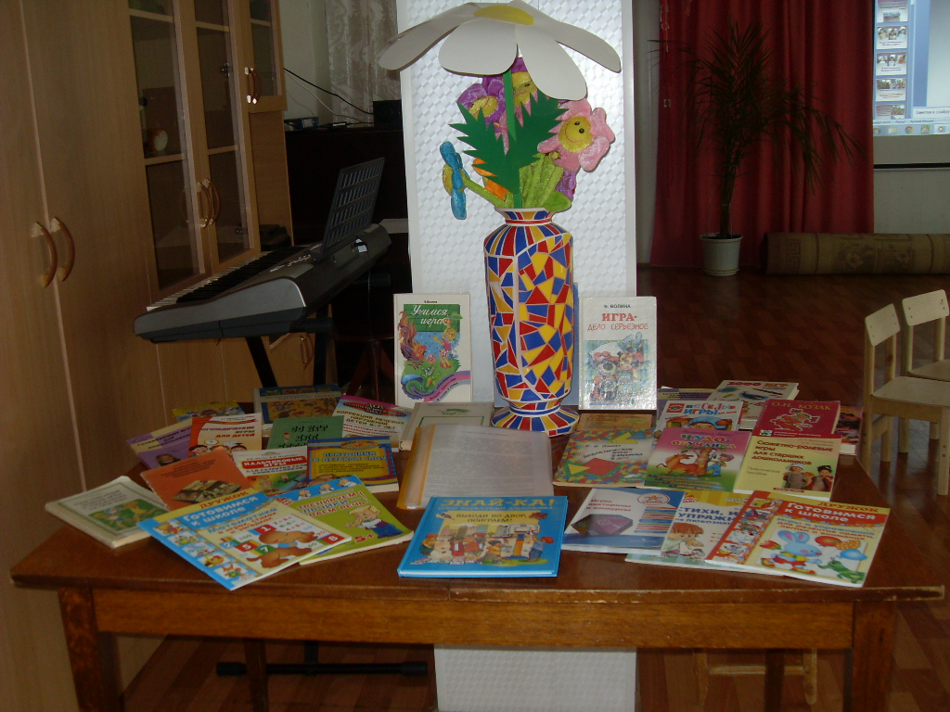

Выставка книг и статей по теме: «Игра – дело серьёзное»

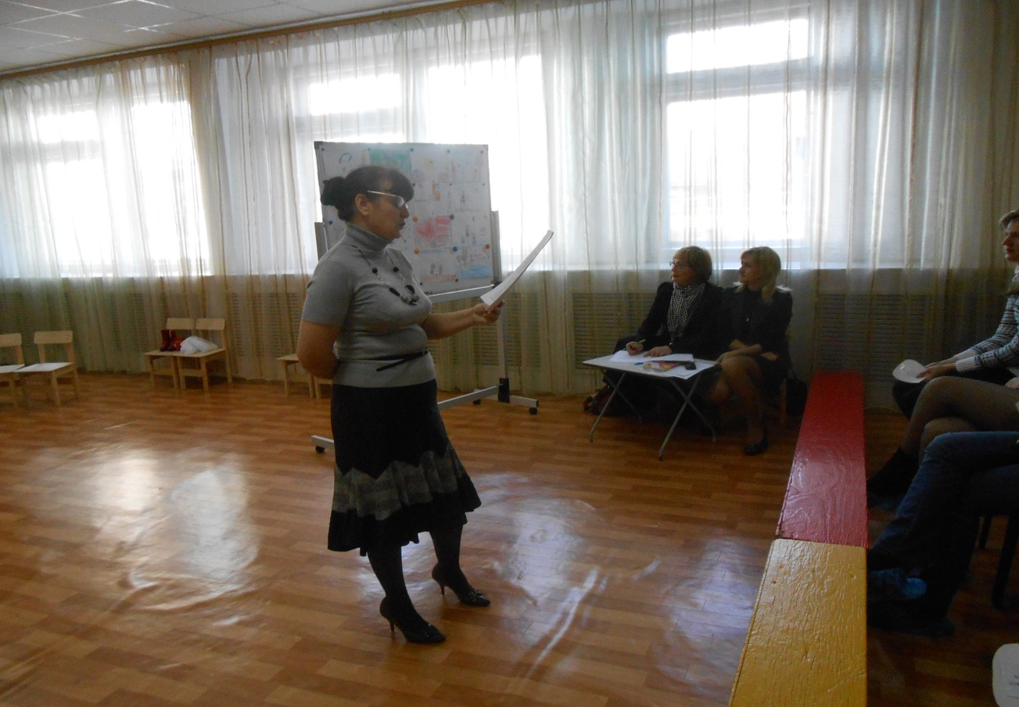

Доклад воспитателя «Роль игры в развитии и воспитании ребёнка»

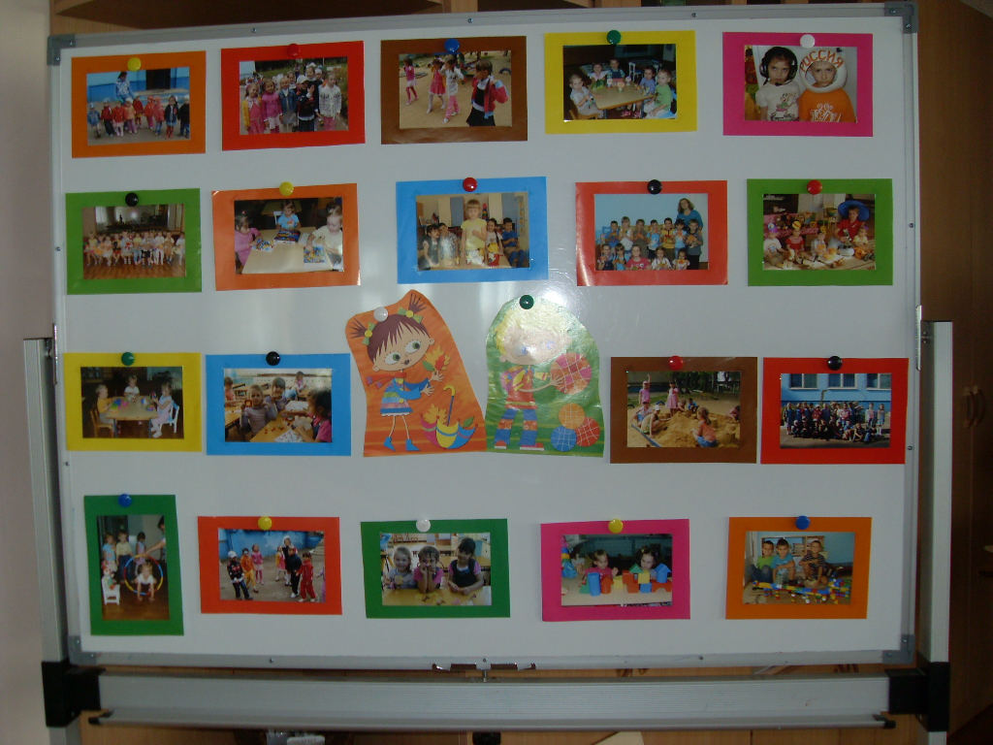

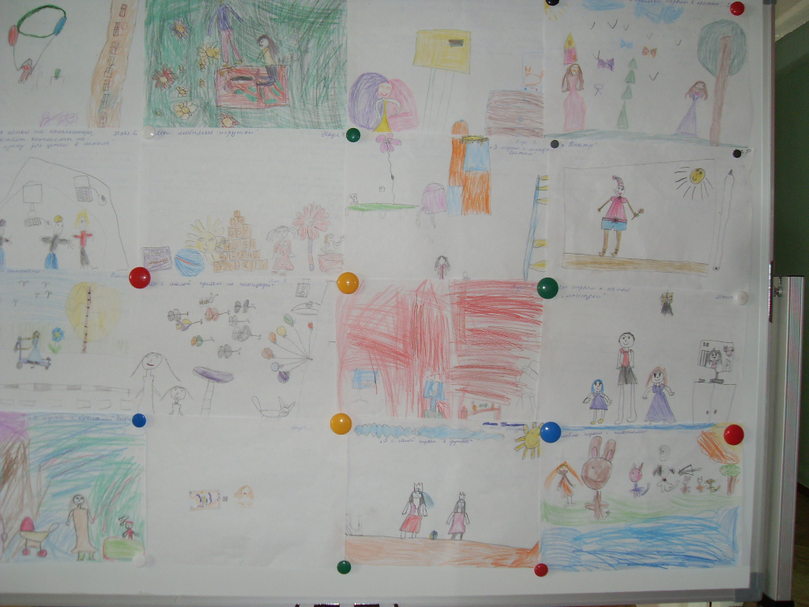

Рисунки детей на тему: «Мои любимые игры»

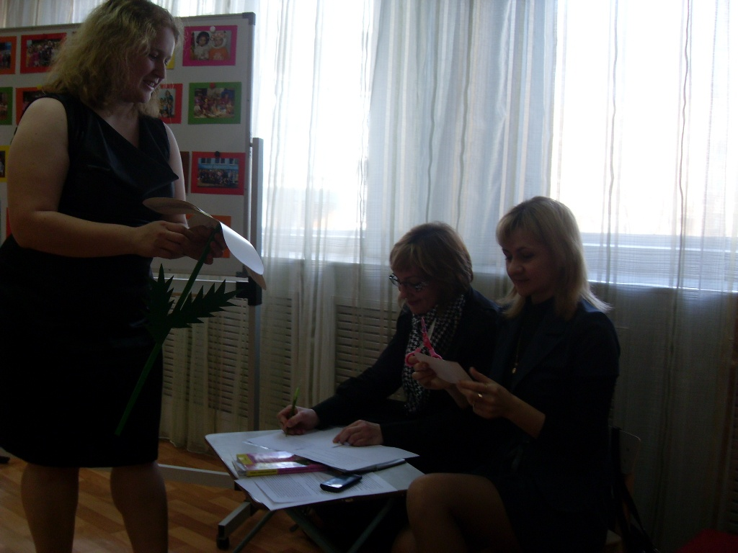

Психолого – педагогическая игра с родителями «Ромашка»

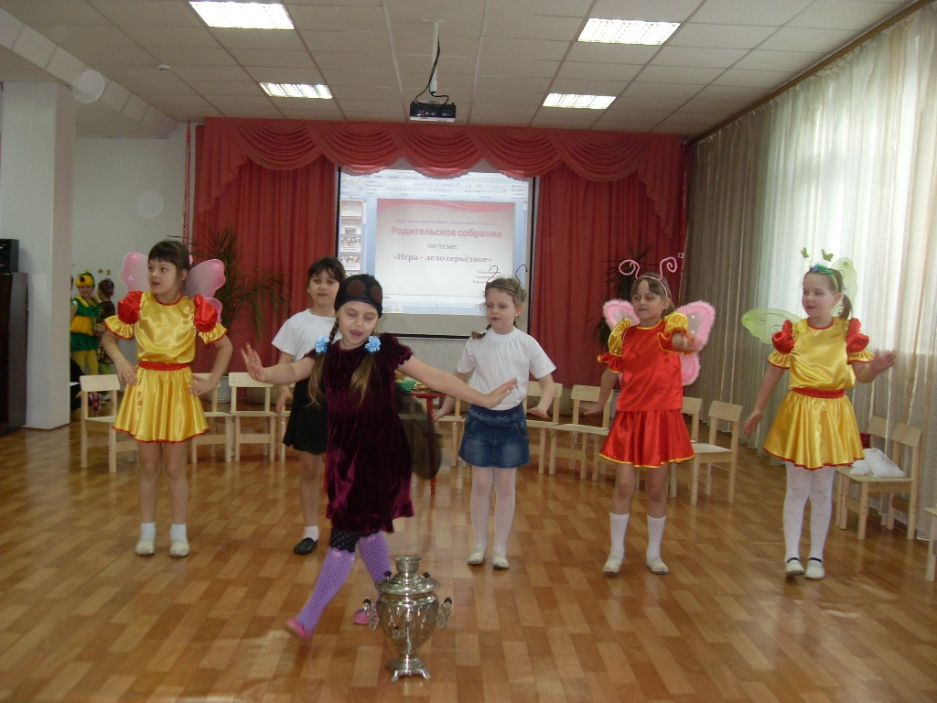

Игра – драматизация по мотивам сказки

К. И. Чуковского «Муха – Цокотуха»

